Homework 03 - RequirementAnalysis

**Individual Assignment**

|  |  |
| --- | --- |
| Nhóm: ISD.VN.20191-09 | Tên: Nguyễn Đình Thơ MSSV : 20144318 |

**Biểu đồ use case của hệ thống soát vé tự động**

1. **Đặc tả use case: *\*HINT: Nếu chỉ 1 usecase thì chỉ cần ghi tên ra đây, và xóa đề mục 1.Tên usecase đi\****
2. **Tên usecase: Scan prepaid card**
   1. **Mô tả:**

* Chức năng này cho phép máy soát thẻ có thể thực hiện các chức năng quản lý thông tin dữ liệu về thẻ như : kiểm tra thẻ hợp lệ hay không, gửi thông tin về system, …
  1. **Luồng sự kiện:**

|  |  |
| --- | --- |
| Tên Use case | Scan prepaid card |
| Tác nhân | Card Scanner, Traveller, System |
| Tiền điều kiện |  |
| Luồng sự kiện chính  (Thành công) | |  |  |  | | --- | --- | --- | | STT | Thực hiện bởi | Hành động | |  | Traveller | đưa thẻ vào đúng chỗ xác nhận id thẻ | |  | Card Scanner | kiểm tra các thông tin của thẻ, gửi thông tin lên hệ thống | |  | System | hiển thể thông báo thẻ hợp lệ và cửa sẽ được mở | |  |  |  | |  |  |  | |  |  |  | |  |  |  | |
| Luồng sự kiện thay thế | |  |  |  | | --- | --- | --- | | STT | Thực hiện bởi | Hành động | | 2a | System | kiểm tra thông tin ở bước 2 nếu không đúng thì cổng sẽ không mở và hệ thống sẽ bảo thẻ không hợp lệ | | 6b. |  |  | | 7b. |  |  | | 7c1. |  |  | | 7c2. |  |  | |
| Hậu điều kiện | Không |

* 1. **Biểu đồ hoạt động:**

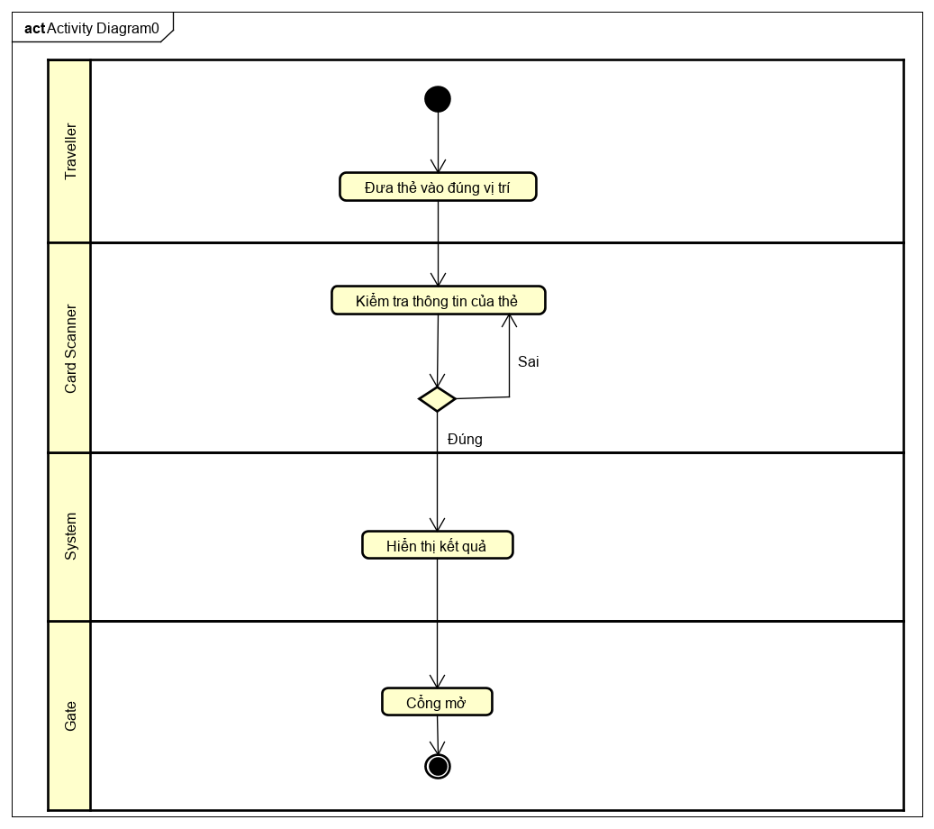

* 1. **Yêu cầu đặc biệt (Special requirement):** *\* Hint:Yêu cầu gì đặc biệt ko thể hiện đc trong các trường khác*

1. **Từ điển thuật ngữ: *\*HINT: Nếu chỉ 1 usecase thì chỉ cần ghi tên ra đây, và xóa đề mục 1.Tên usecase đi\****
2. **Tên usecase: Scan precard**

* **Arrival:** *Điểm đến của chuyến xe*
* **Control:** *Kiểm soát (vé/thẻ)*
* **Fee:** *Phí*
* **Validity :** *Hiệu lực của thẻ*
* **Revalidation :** *Gia hạn hiệu lực của thẻ*
* **Journey :** *Hành trình của chuyến xe*
* **Station:** *Ga*

1. **Đặc tả bổ trợ:**
2. **Chức năng (Functionality)**

* Trong các chuỗi sự kiện của các use case, tất cả các bước có thao tác với CSDL, nếu có lỗi trong quá trình kết nối hoặc thao tác, cần có thông báo lỗi tương ứng để tác nhân biết là lỗi liên quan đến CSDL chứ không liên quan tới lỗi của người dùng
* Định dạng hiển thị chung như sau:
  + Số căn phải
  + Chữ căn trái
  + Font: Cambria 14, màu đen
  + Nền trắng

## Tính dễ dùng (Usability)

- Các chức năng cần được thiết kế sao cho dễ thao tác. Cần có hướng dẫn cụ thể lỗi sai của người dùng để người dùng biết định vị lỗi, biết lỗi gì và biết cách sửa lỗi.

*\*Hint: Trang 13 PDF slide 02-RequirementModelingWithUC của cô*